ОБРАЩЕНИЕ ЗАМЕСТИТЕЛЯ начальника ОГИБДД ОМВД России «Няндомский» (дислокация г. Каргополь) майора полиции Пономарева А.А.
Уважаемые родители!
Не подвергайте своих детей опасности, пристегните их в автомобиле и сами используйте ремни безопасности. Помните, жизнь и здоровье Ваших детей в Ваших руках. Травмы, полученные детьми в ДТП относятся к наиболее тяжелым. Это: черепно-мозговые травмы, сотрясение головного мозга, разрывы и повреждения внутренних органов, переломы костей. Дети становятся инвалидами.
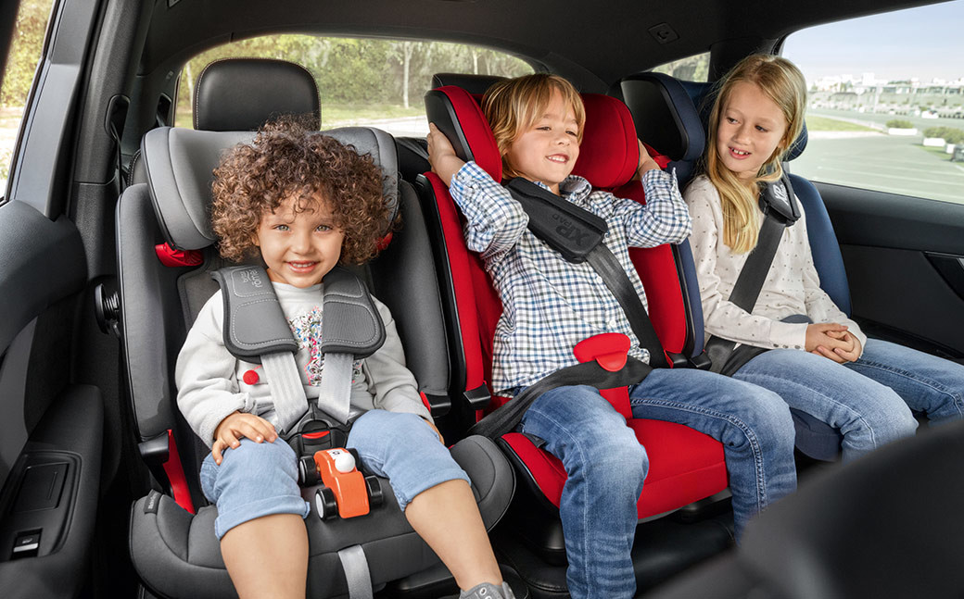
ПОМНИТЕ! Ребенок учится законам улицы, беря пример с Вас – родителей, других взрослых. Пусть Ваш пример учит дисциплинированному поведению на улице не только вашего ребенка, но и других детей. Старайтесь сделать все возможное, чтобы оградить детей от несчастных случаев на дорогах! Ещё раз напоминаем всем родителям, имеющим несовершеннолетних детей, о необходимости обучения их умению обеспечивать свою безопасность на дороге и беречь свою жизнь. Пусть дорога будет для наших детей безопасной.
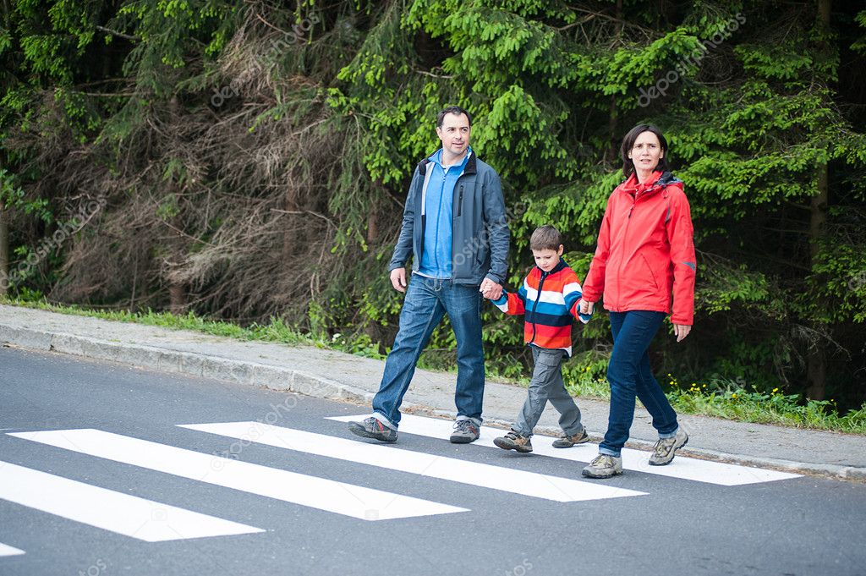

Практически у каждого ребенка имеется велосипед, а у некоторых несовершеннолетних в личном распоряжении есть и мопеды, и мотоциклы. Все чаще можно видеть, как подростки лихо раскатывают на своих двухколесных транспортных средствах во дворах и даже по дорогам, совсем не заботясь о том, соблюдают они правила дорожного движения или нет. Однако дорожное движение – это не детские шалости, а суровая действительность. И ошибки на дорогах, часто приводят к трагедиям.

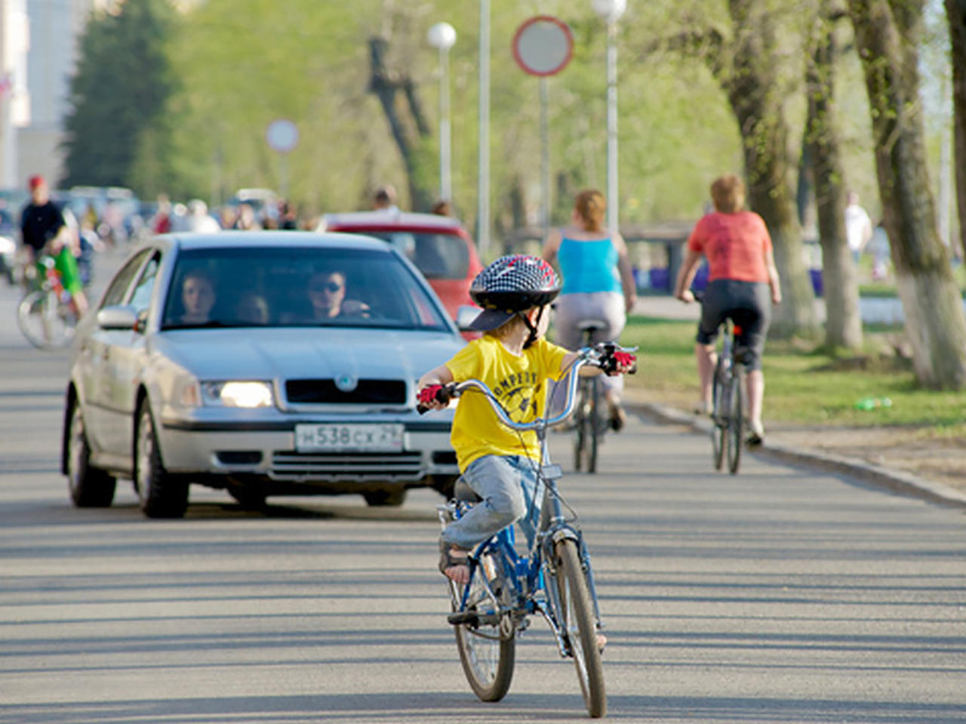
Дети не умеют предвидеть опасность, правильно оценивать расстояние до приближающегося транспорта, его скорость, свои возможности. Они могут внезапно начать переходить или перебегать дорогу, буквально бросаясь под колеса автотранспорта.
В таких случаях водитель оказывается в чрезвычайно трудном положении и чаще всего не имеет возможности для предотвращения ДТП. Переход дороги перед приближающимся транспортом – одна из распространенных причин ДТП, поэтому важно своевременно объяснить ребенку, в чем опасность спешки и невнимательности, научить, что прежде, чем сделать первый шаг с тротуара, необходимо осмотреть дорогу в обоих направлениях.
